АДМИНИСТРАЦИЯ г. ПЕРЕСЛАВЛЯ-ЗАЛЕССКОГО
ЯРОСЛАВСКОЙ ОБЛАСТИ

ПОСТАНОВЛЕНИЕ

От 13.01.2015 № ПОС.03-0004/15
г. Переславль-Залесский

Об утверждении Правил размещения
уличных информационных конструкций
на объектах капитального строительства
и нестационарных торговых объектах
в г. Переславле-Залесском

В целях упорядочения размещения уличных информационных конструкций на объектах капитального строительства и нестационарных торговых объектах в городе Переславле-Залесском, в соответствии с Правилами благоустройства территории г. Переславля-Залесского, утвержденными решением Переславль-Залесской городской Думы пятого созыва от 29.02.2012 г. №15 «Об утверждении Правил благоустройства территории г. Переславля-Залесского,

Администрация города Переславля-Залесского постановляет:

- Утвердить Правила размещения и содержания уличных информационных конструкций на объектах капитального строительства и нестационарных торговых объектах в городе Переславле-Залесском (Приложение 1).
- Опубликовать настоящее решение в газете «Переславская неделя» и разместить на официальном сайте органов местного самоуправления города Переславля-Залесского.
- Настоящее решение вступает в силу после официального опубликования.
- Контроль за исполнением настоящего постановления возложить на заместителя Главы Администрации г. Переславля-Залесского Л.В. Петрову.

Мэр города Переславль-Залесский Д.В. Кошурников

Приложение 1
к постановлению Администрации г.Переславля-Залесского
от____________№_____________

Правила размещения уличных информационных конструкций на объектах капитального строительства и нестационарных торговых объектах в городе Переславле-Залесском

- Общие положения.
  - Настоящие правила определяют требования к размещению, размерам, цветовому решению и порядку согласования уличных информационных конструкций (далее - конструкция), предназначенных для восприятия информации со стороны улицы, размещаемых на объектах капитального строительства, на нестационарных торговых объектах (далее - объект), за исключением линейных объектов.
  - Конструкция состоит из информационного поля конструкции, предназначенного для размещения информации, и носителя, основы конструкции, конструктивного несущего элемента, обеспечивающего крепление информационного поля к объекту.
  - Информационное поле содержит рекламную информацию или вывеску с декоративными элементами или без таковых:
    - рекламная информация – текстовая информация, предназначенная для наружного распространения рекламы, в соответствии с федеральным законом о рекламе от 13.03.2006 №38;
    - вывеска – текстовая информация, предназначенная для наружного распространения наименования организации, места ее нахождения (адрес) и режима работы, в соответствии с федеральным законом о защите прав потребителей от 07.02.1992 №2300-1;
    - декоративный элемент – составной элемент художественного украшения рекламной информации или вывески, а также графический знак, эмблема или символ, используемый организацией для повышения узнаваемости в социуме.
  - Любая текстовая или графическая информация, размещаемая на объектах вне информационных полей конструкции, является незаконной, за исключением мемориальных досок, указателей наименований улиц и номеров домов, а также в случае, если данное размещение не противоречит согласованной Управлением архитектуры и градостроительства Администрации города (далее УАиГ) проектной документации объекта.
  - По способу размещения конструкции разделяются на следующие типы (размещение не указанных типов запрещено):
    - настенная конструкция – размещается в пределах внешней поверхности стены объекта, имеет одно информационное поле параллельное поверхности стены закрепления;
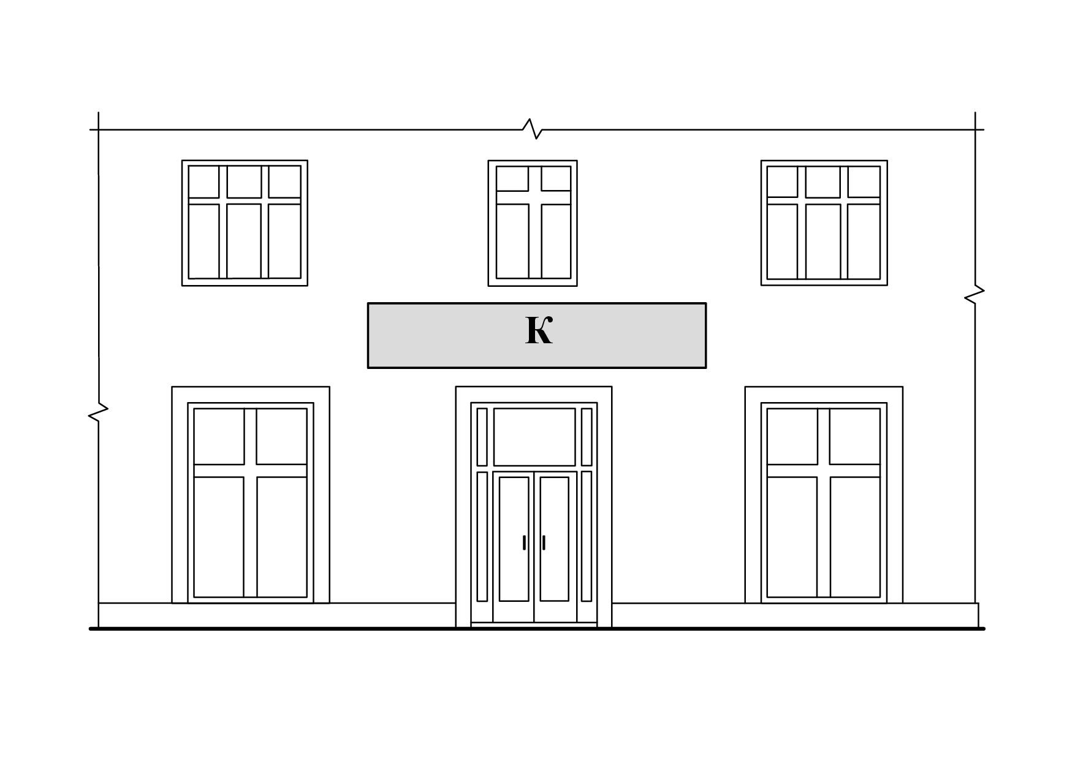
    - консольная конструкция - размещается в пределах внешней поверхности стены объекта, имеет два информационных поля перпендикулярных поверхности стены закрепления;
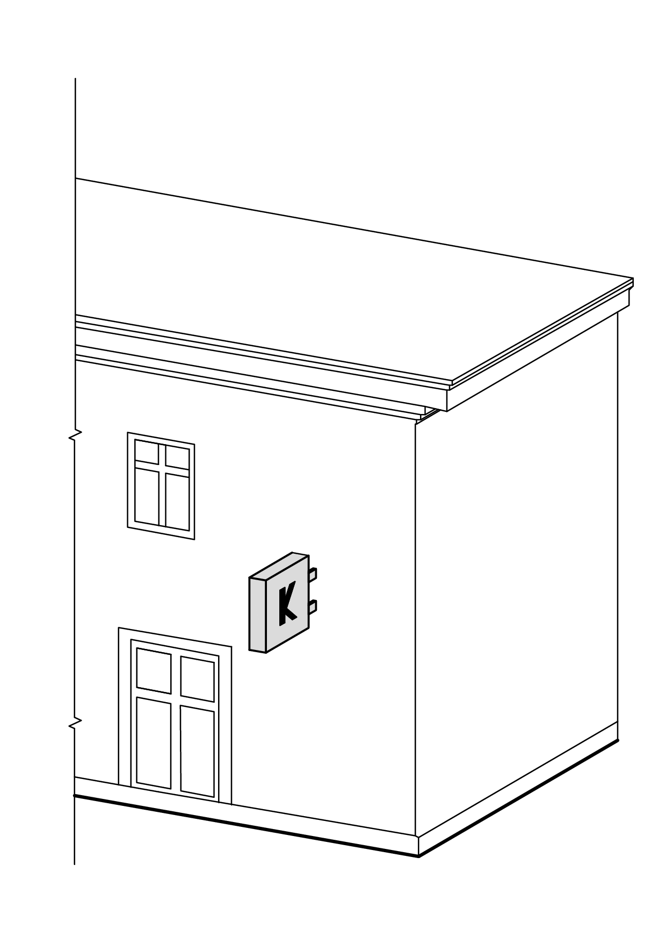
    - витринная конструкция – размещается в пределах оконного проёма объекта с внутренней или внешней стороны, информационные поля параллельны плоскости остекления;
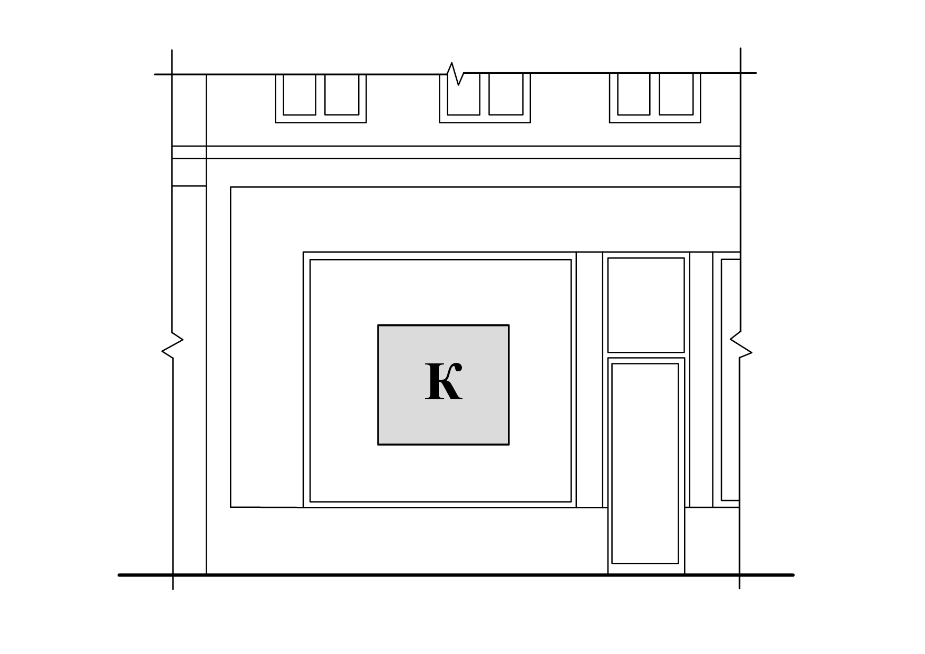
    - кровельная конструкция — размещается в пределах внешней поверхности кровли объекта, имеет одно информационное поле параллельное стене фасада.
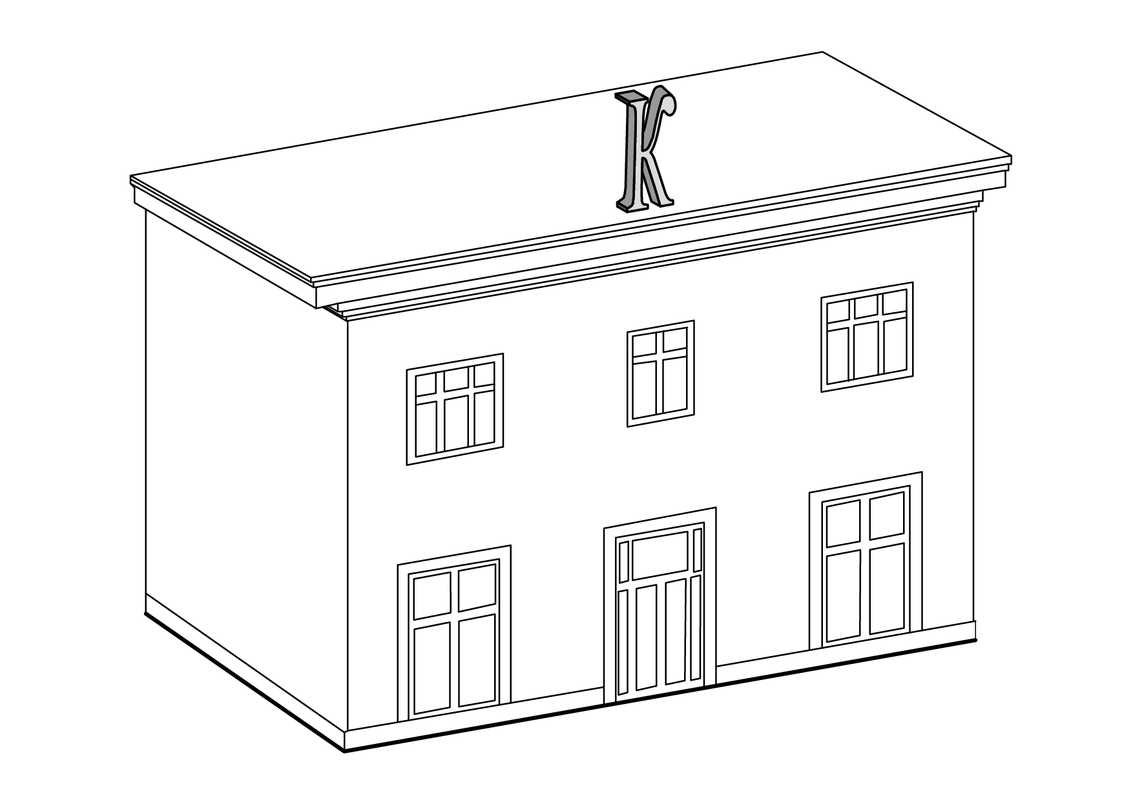
  - По типу носителя конструкции разделяются на следующие (использование не указанных типов запрещено):
    - короб – конструкция, используемая в виде основы и фона для нанесения информации;
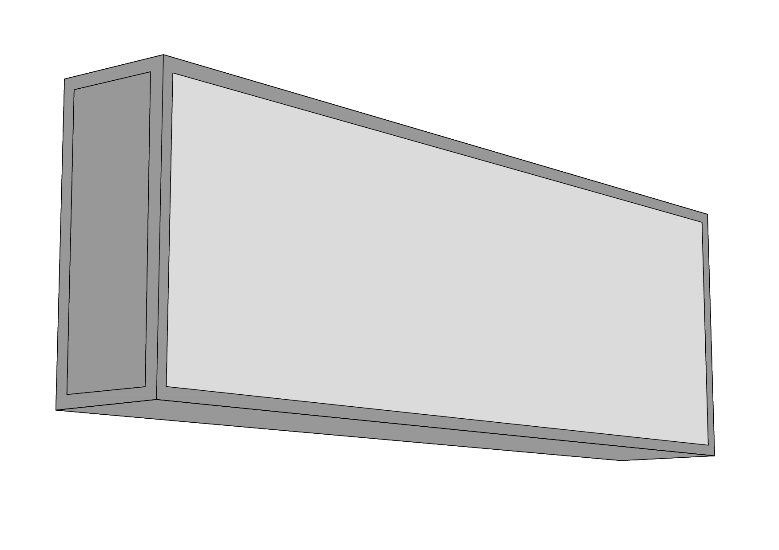
    - световой короб (лайтбокс) – конструкция с внутренней подсветкой, используемая в виде основы и фона для нанесения информации;
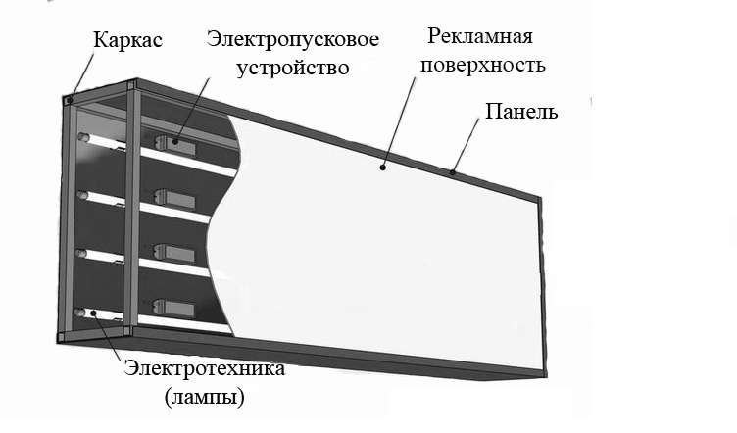
    - трафарет – скрытая основа, не выступающая за размеры информации, не являющаяся фоном, позволяющая формировать информацию в виде отдельных букв и символов без подложки.
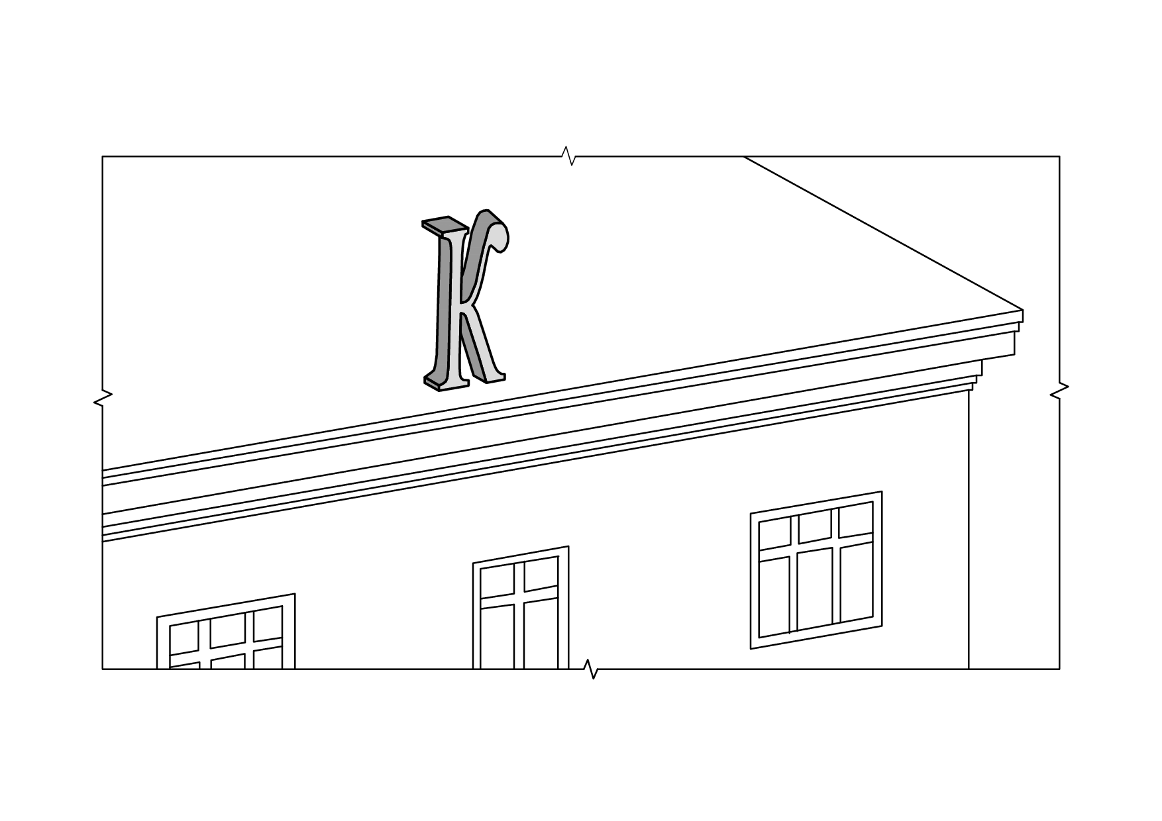

- Общие требования к размещению и размерам.
  - Запрещается размещение конструкций:
    - превышающих допустимые размеры определённые настоящими правилами;
    - с перекрытием оконного, дверного проёма, за исключением витринных конструкций, а также размещение конструкций на расстоянии менее 0,1 м от проёма, наличника в плоскости параллельной стене фасада;
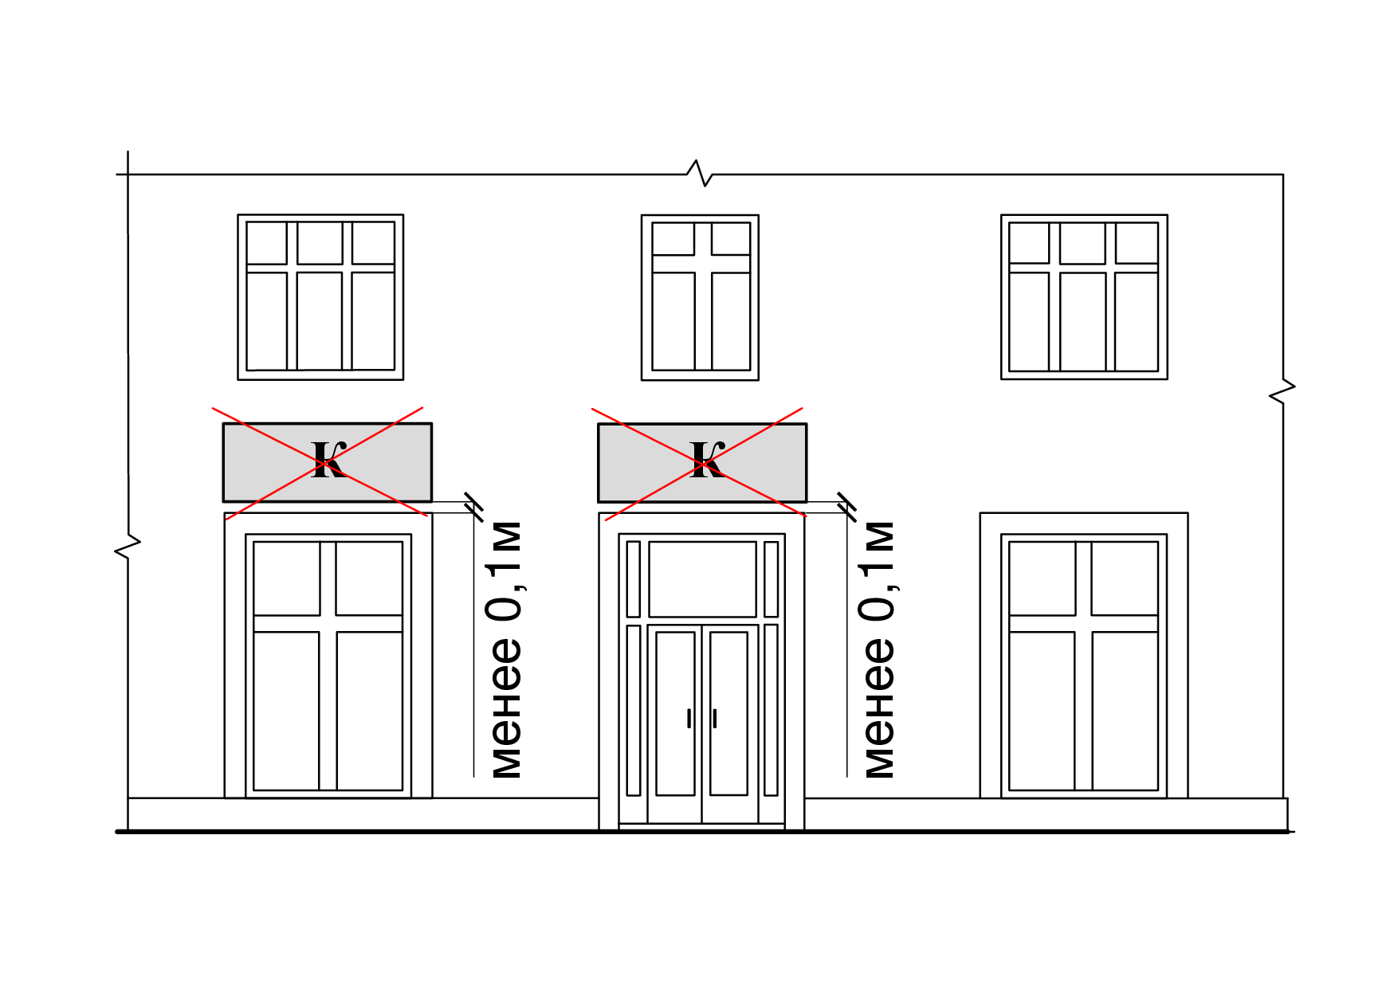
    - в пределах внешней поверхности стены объекта между оконными проёмами расположенными в пределах одного этажа;
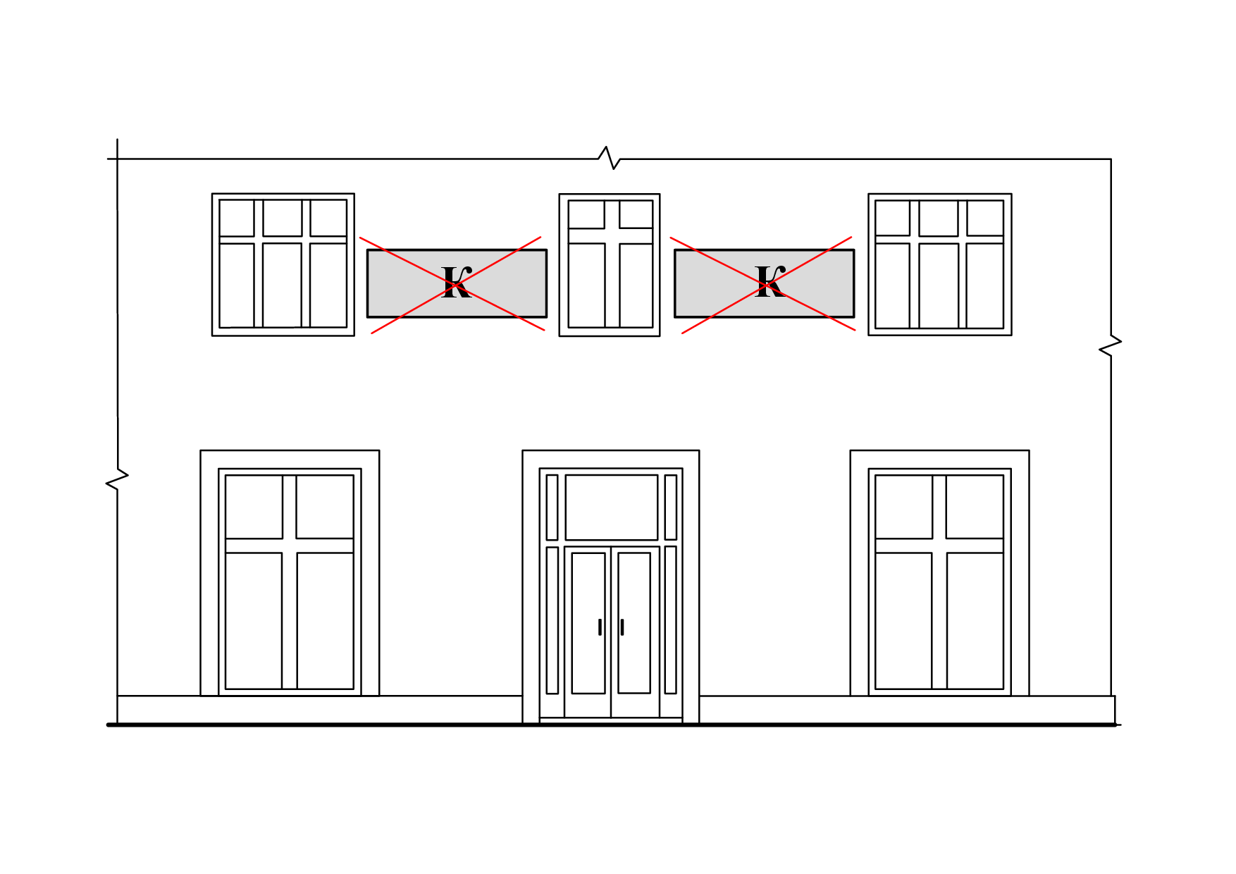
    - на расстоянии менее 2 м слева и справа от дверного проёма в плоскости стены фасада, не превышая его по высоте, за исключением размещения вывески;
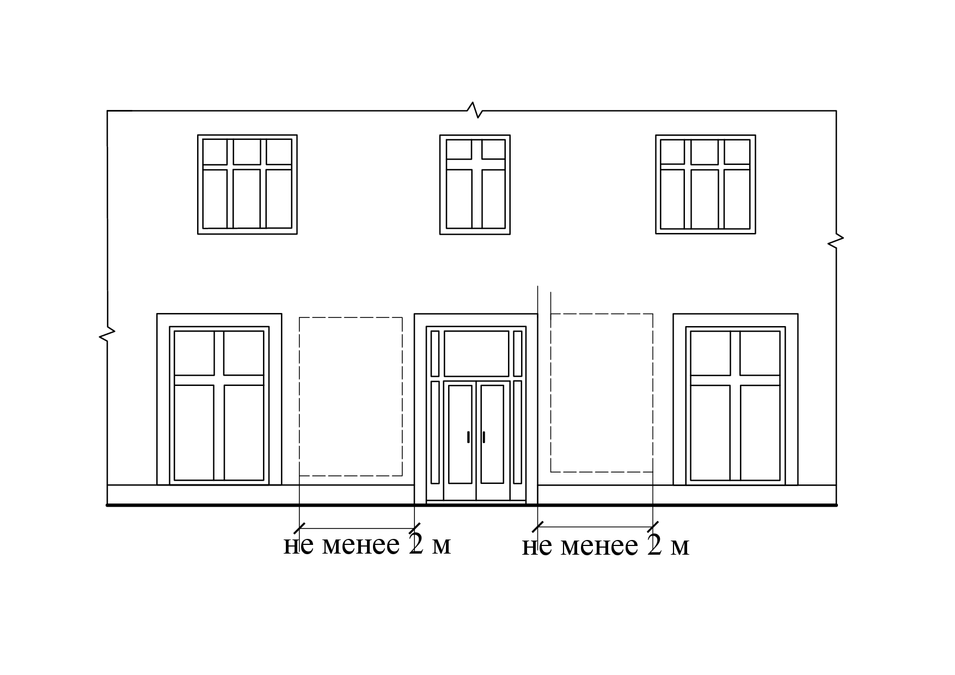
    - на козырьках объектов;
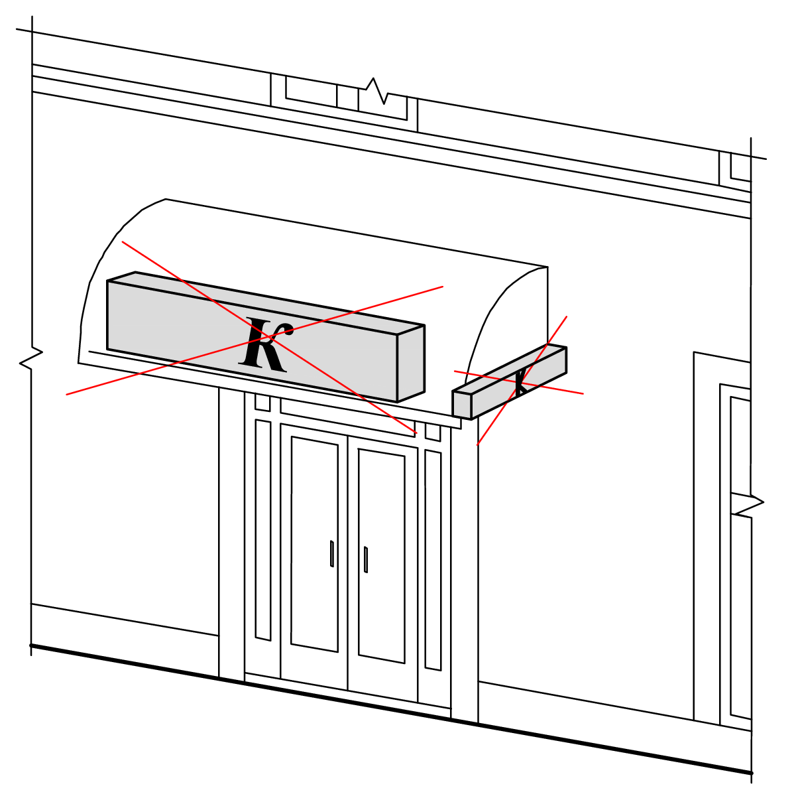
    - на кровлях объектов культурного наследия, а также объектах, построенных до 1952г включительно и обладающих признаками объекта культурного наследия;
    - на торцах объектов, за исключением конструкций, содержащих рекламную информацию;
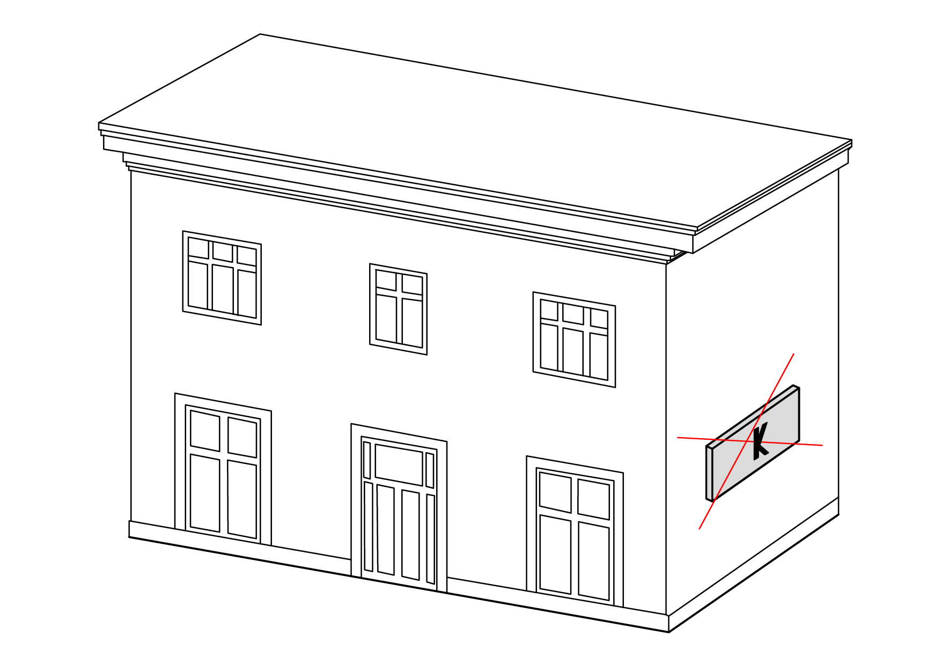
    - на расстоянии менее 1,5 м от края фасада объекта;
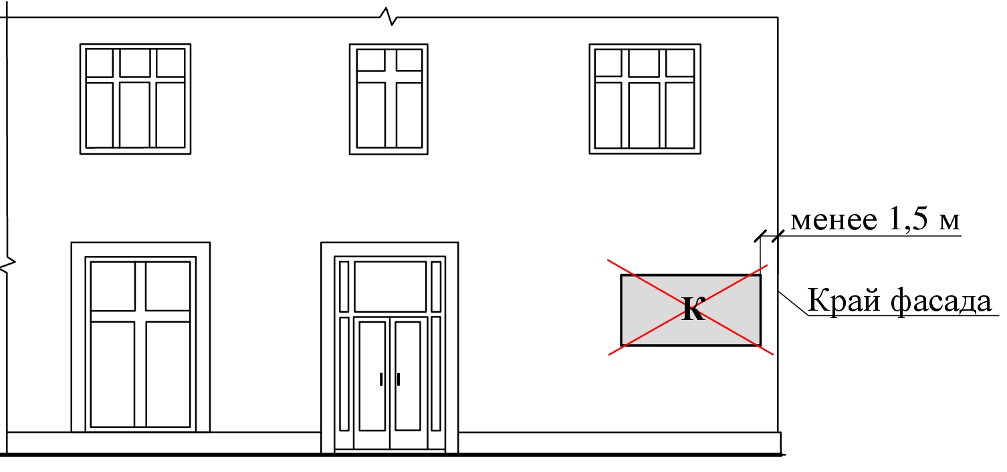
    - на лоджиях, балконах;
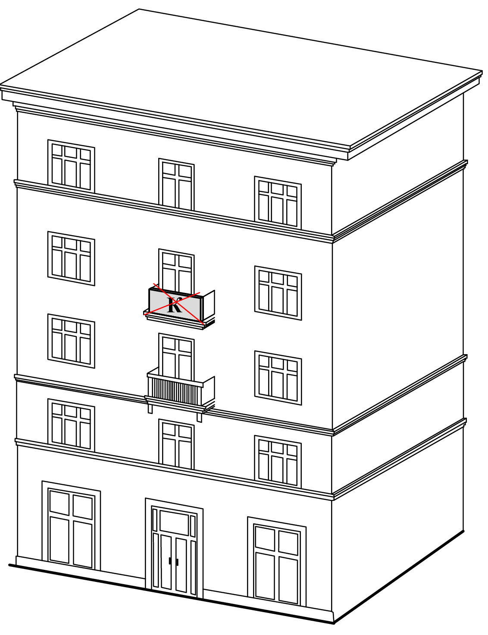

    - на архитектурных и декоративных деталях объектов (колонна, пилястра, орнамент, лепнина, замковый камень, розетка, кронштейн, молдинг, руст, балясина, арка, наличник, карниз и т.п.) и на расстоянии менее десяти сантиметров от них в плоскости фасада;
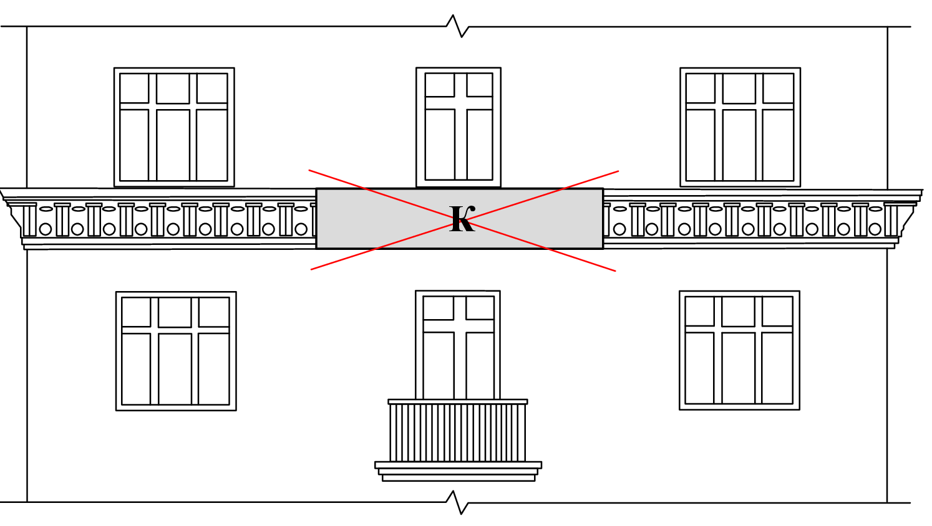
    - с перекрытием мемориальных досок, указателей наименований улиц и номеров домов и на расстоянии менее 1 м от них;
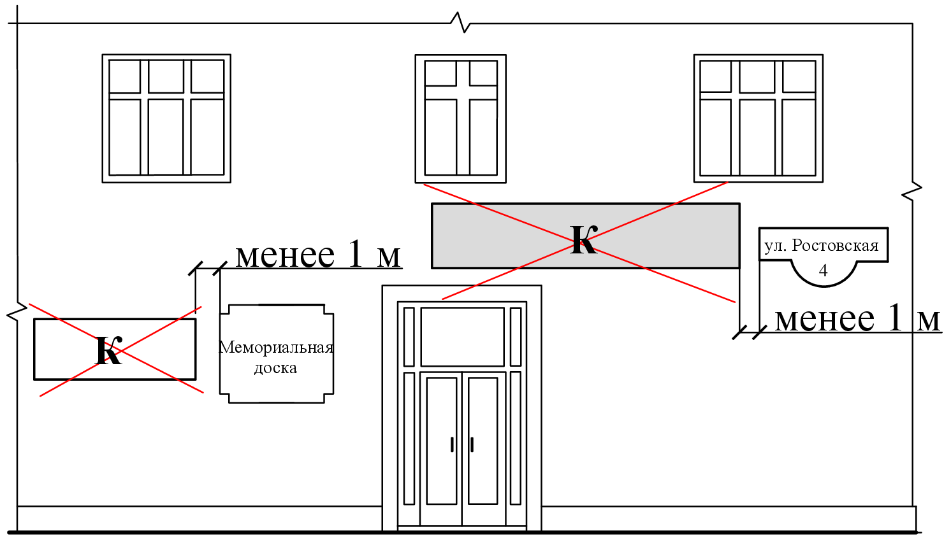

    - использующих в качестве информационного поля устройства с динамической сменой изображения (экран, призматрон и т.п.), за исключением витринных конструкций, размещаемых с внутренней стороны остекления;
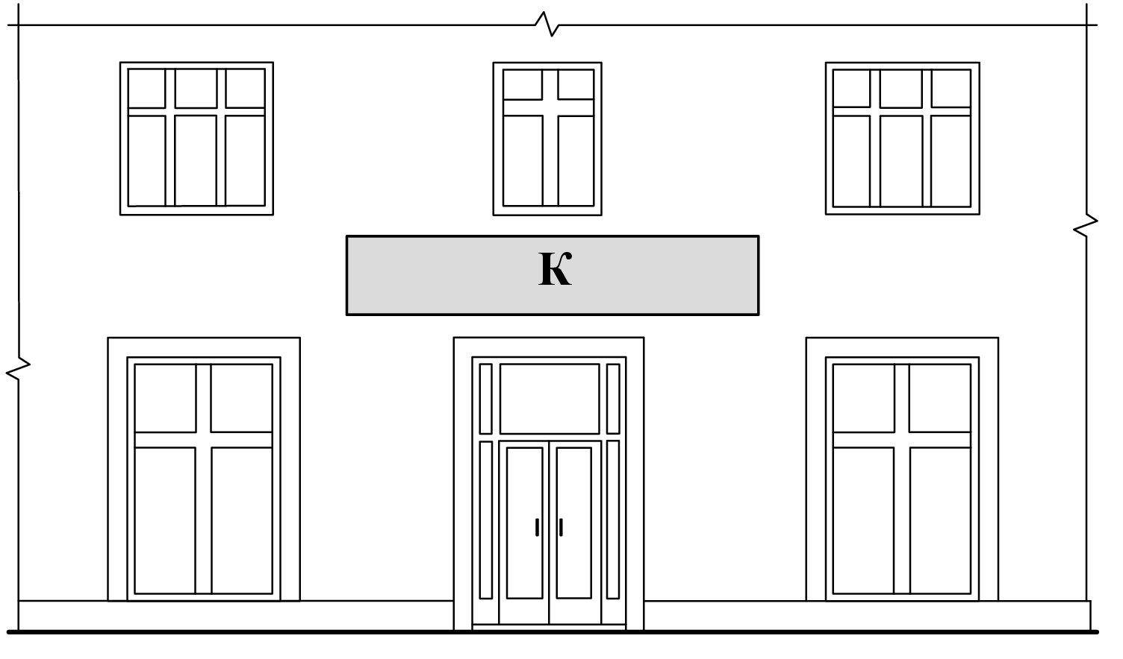
    - информационное поле которых, выполнено методом окраски, оклеивания, закрепления натяжных конструкций, непосредственно к объекту без использования носителя конструкции;
  - Размеры декоративного элемента не должны превышать размеры текстовой информации более чем в 1,5 раза.
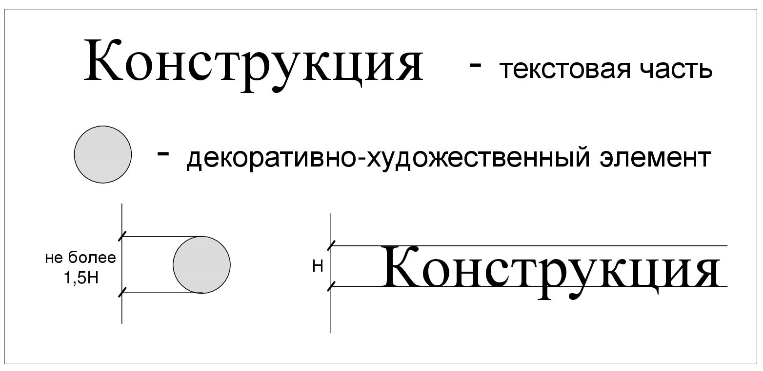

- Требования к размещению, размерам и цветовому решению настенной конструкции.
  - Настенная конструкция размещается:
    - на расстоянии не более 2 м слева и справа по горизонтали от дверного проёма, не превышая его по высоте, в случае размещения вывески и при условии использования дверного проёма для доступа к организациям, размещающим данную конструкцию;
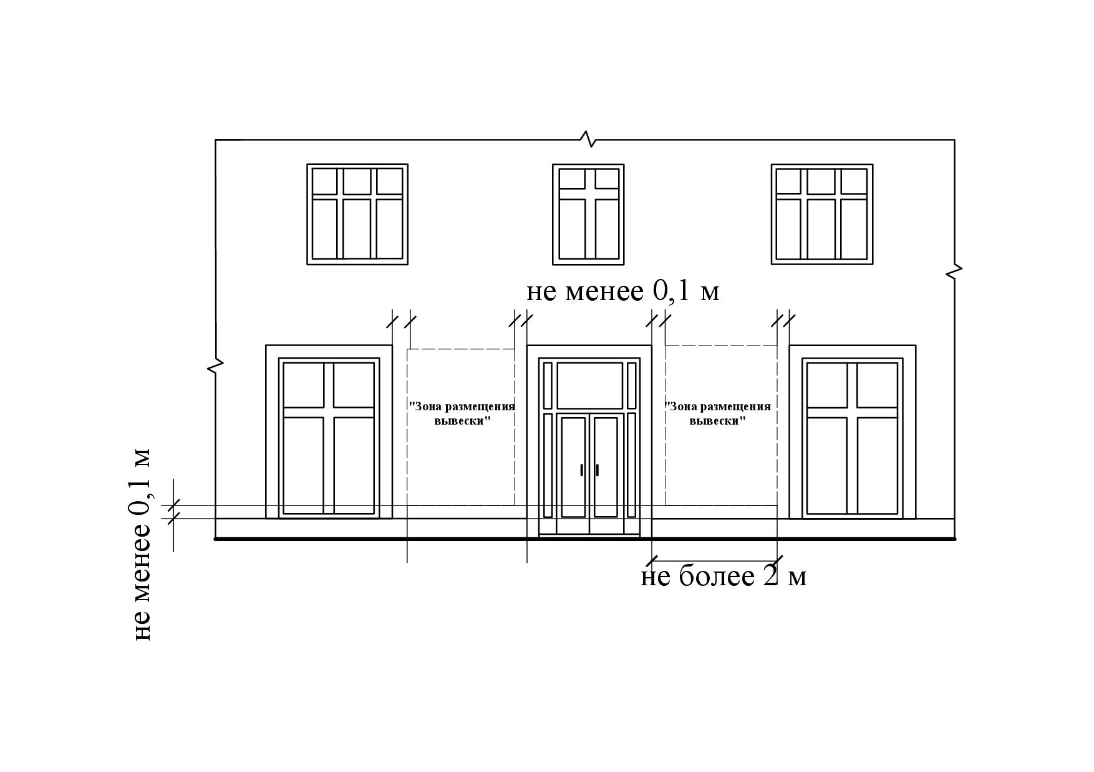
    - над оконными, дверными и арочными проёмами цокольного этажа, не выше уровня подоконной части окон первого этажа, с центрированием вертикальной оси настенной конструкции по вертикальной оси проёмов цокольного этажа, а также с центрированием горизонтальной оси настенной конструкции с горизонтальной осью конструкции расположенных в одном уровне с данной конструкцией;
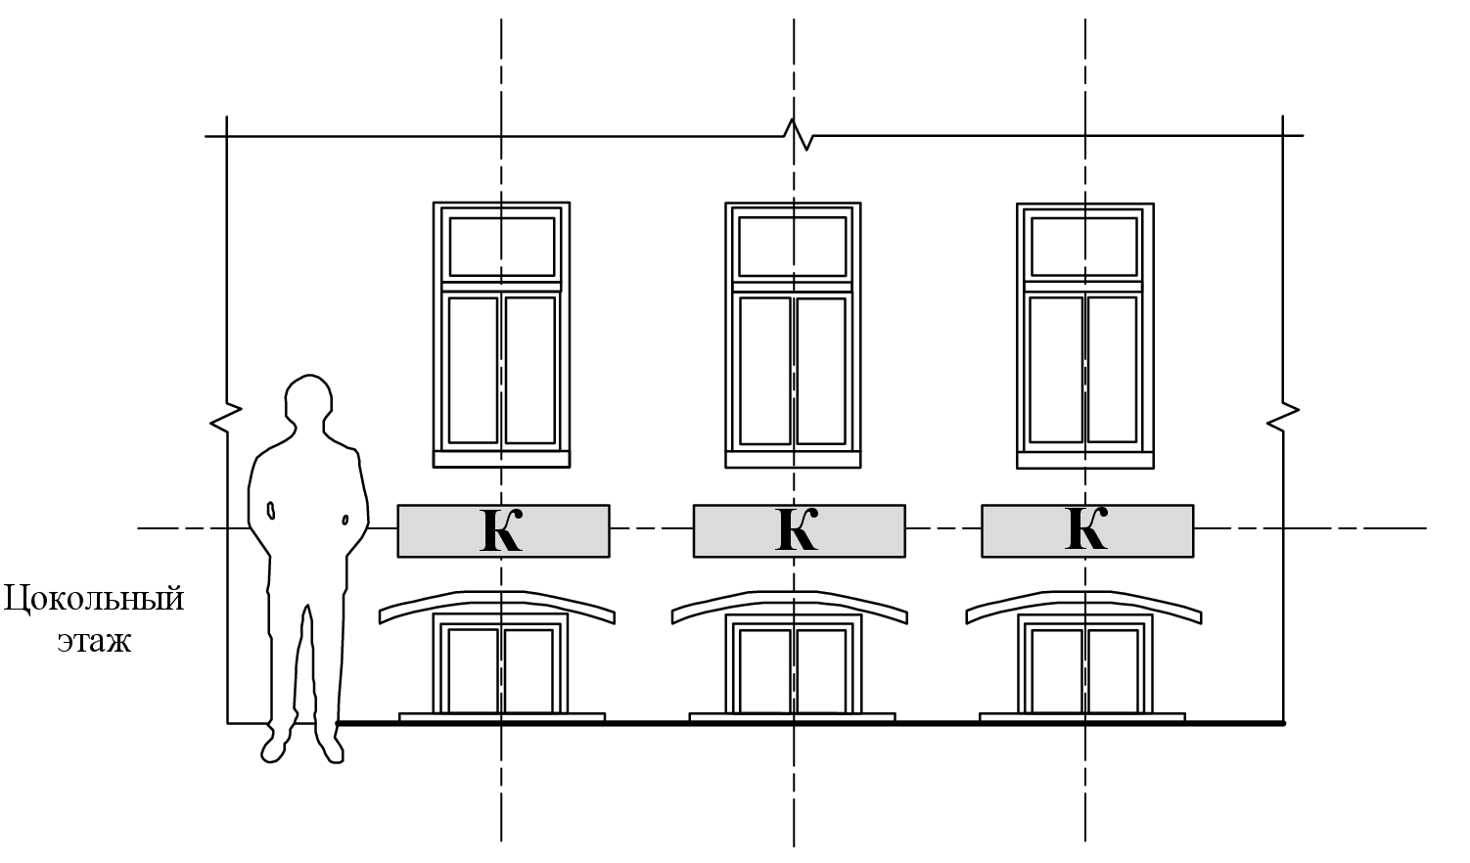
    - над оконными, дверными и арочными проёмами первого этажа, не выше уровня подоконной части окон второго этажа, с центрированием вертикальной оси настенной конструкции по вертикальной оси проёмов первого этажа, а также с центрированием горизонтальной оси настенной конструкции с горизонтальной осью конструкции расположенных в одном уровне с данной конструкцией;
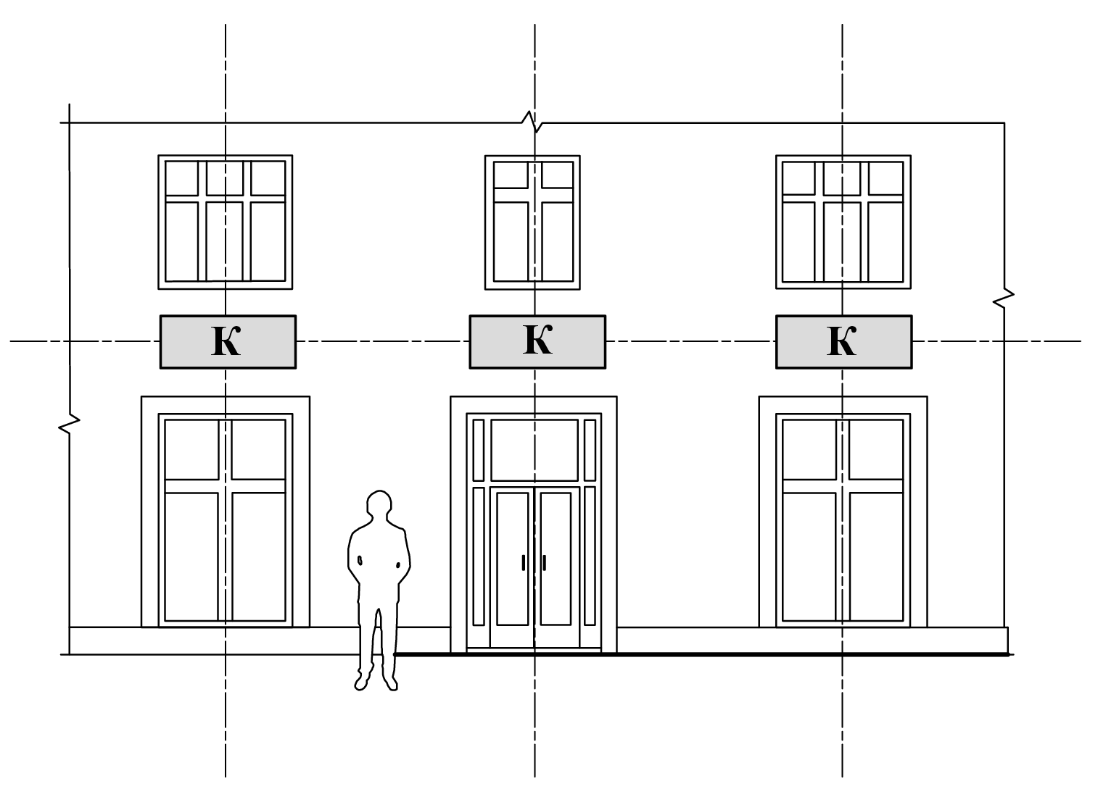
    - на объектах культурного наследия, а также объектах, построенных до 1952г включительно и обладающих признаками объекта культурного наследия, в виде отдельных букв и декоративных элементов с использованием трафаретного типа носителя;
  - Размер настенной конструкции не должен превышать 1,5 м по высоте и 10 м по длине.
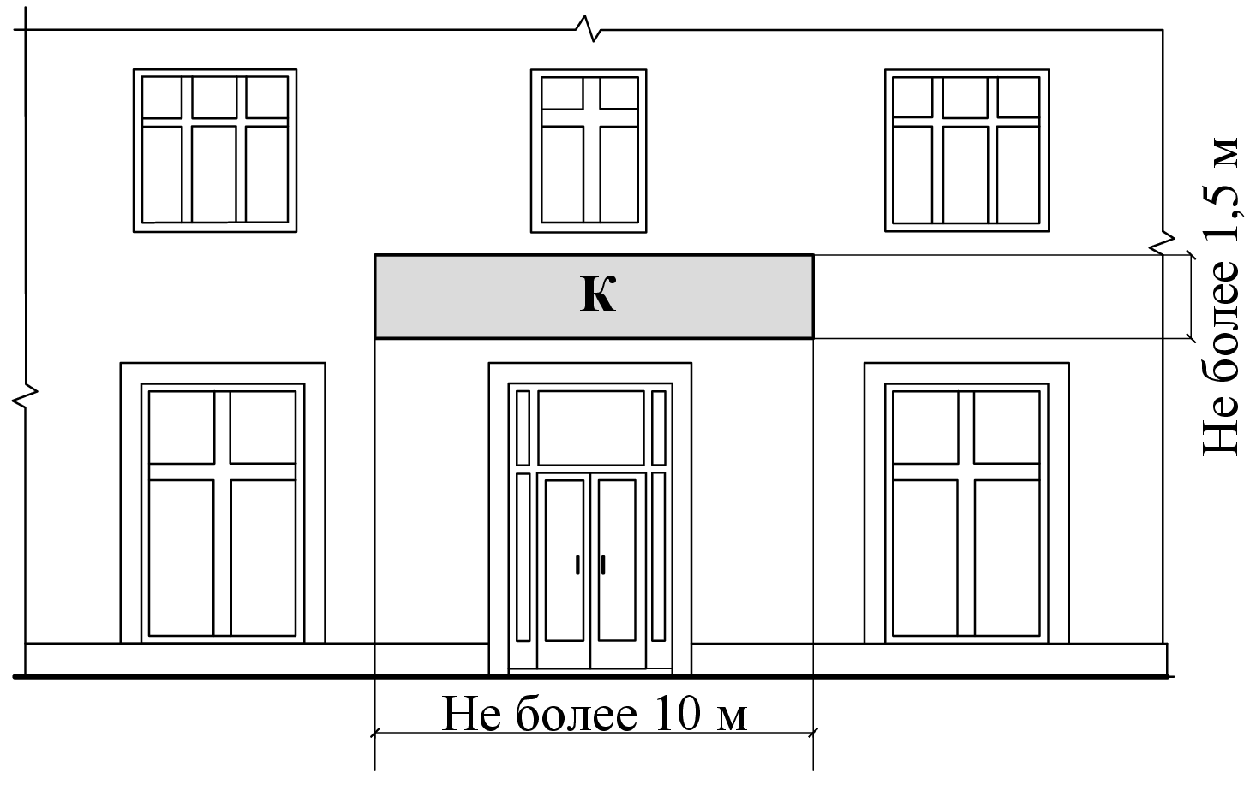
  - Цвет носителей настенных конструкций, размещенных на одном объекте, не может быть различным, а, в случае расположения вывесок нескольких организаций в пределах одного дверного проёма конструкция выполняется единой для всех организаций и различие представления информации допускается только с помощью высоты текста и выбора шрифта.
- Требования к размещению, размеру и цветовому решению консольной конструкции.
  - Консольная конструкция размещается:
    - на расстоянии не менее 10 м от другой консольной конструкции;
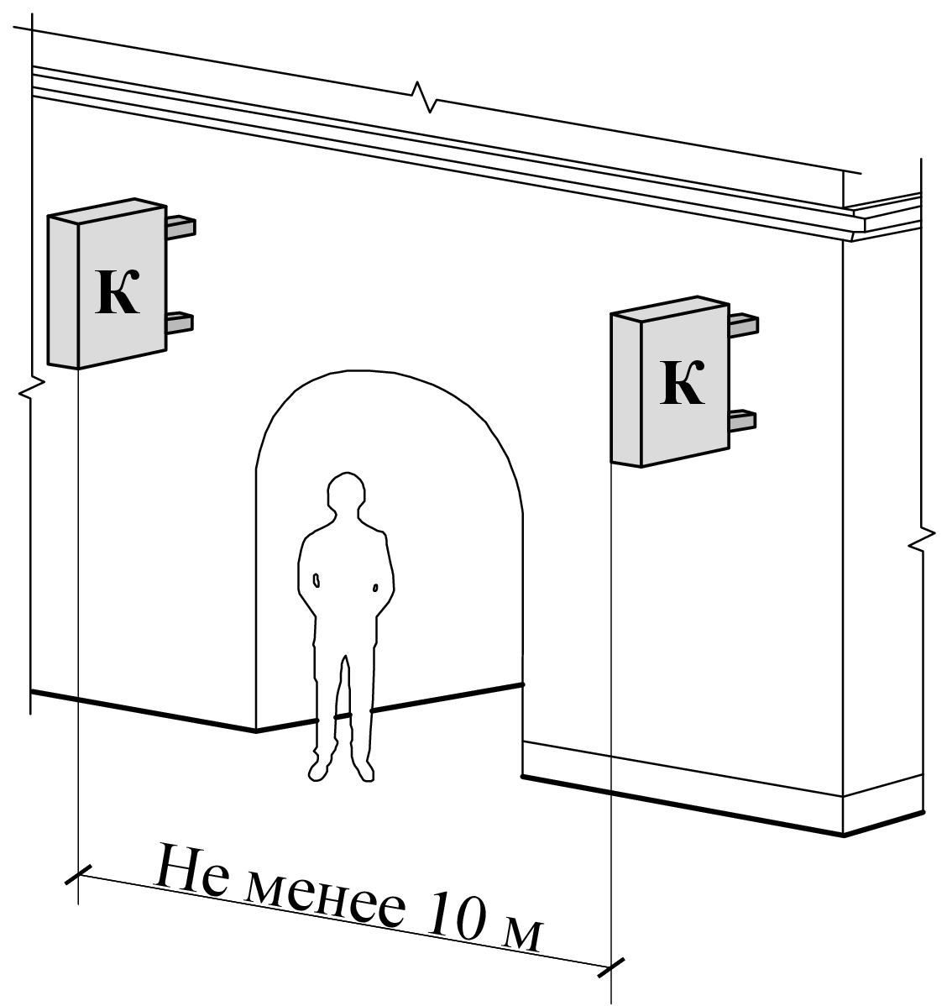
    - на расстоянии не менее 2 м от оконного проёма жилого помещения;
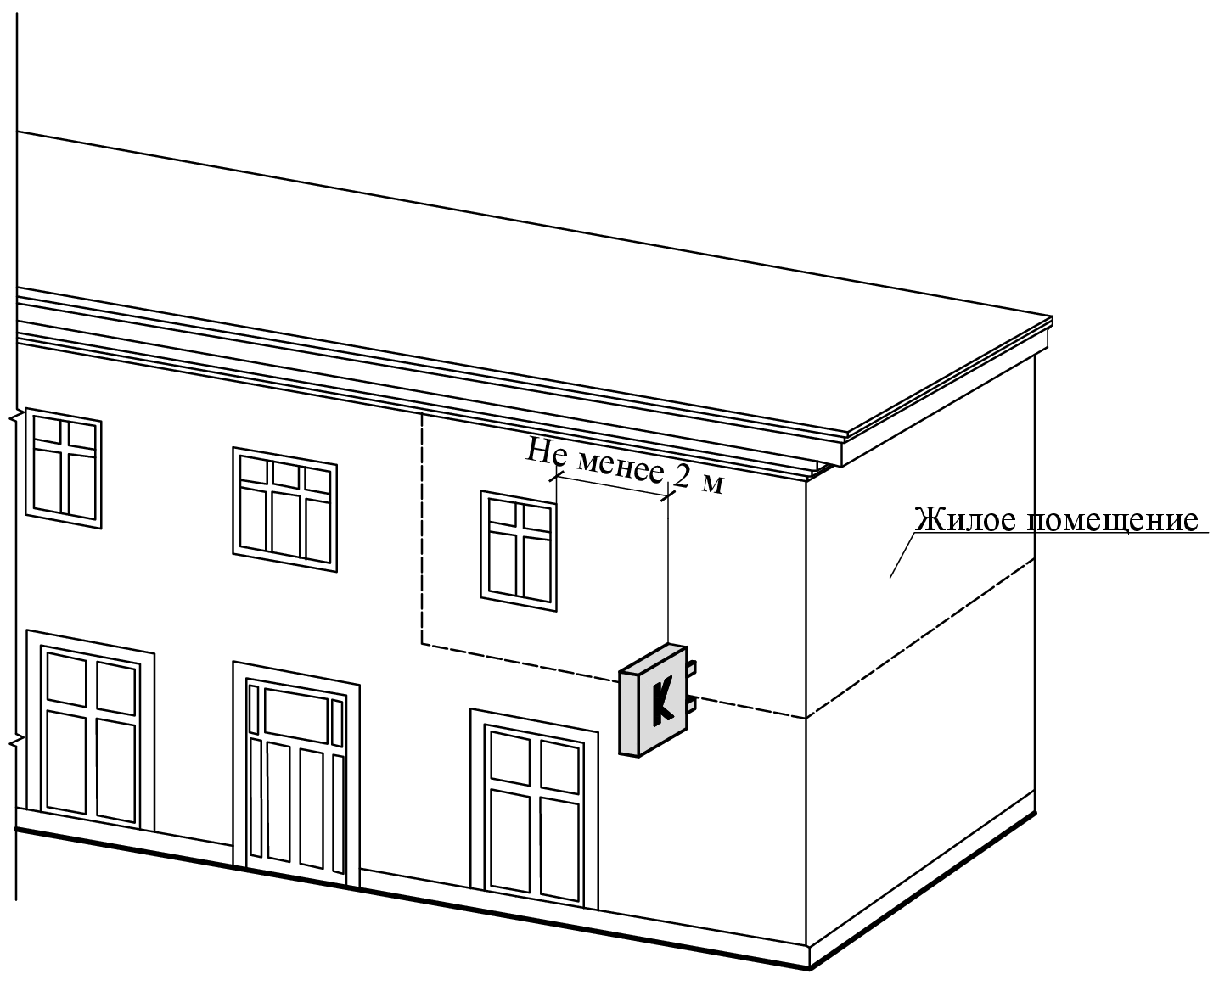
    - над оконными и дверными проёмами первого этажа, не выше уровня подоконной части окон второго этажа и на расстоянии не менее 2,5 м от средней планировочной отметки земли, с центрированием вертикальной оси консольной конструкции между оконными, дверными и арочными проёмами, либо с центрированием от угла объекта до оконного проёма, а также с центрированием горизонтальной оси консольной конструкции с горизонтальной осью конструкции расположенных в одном уровне;
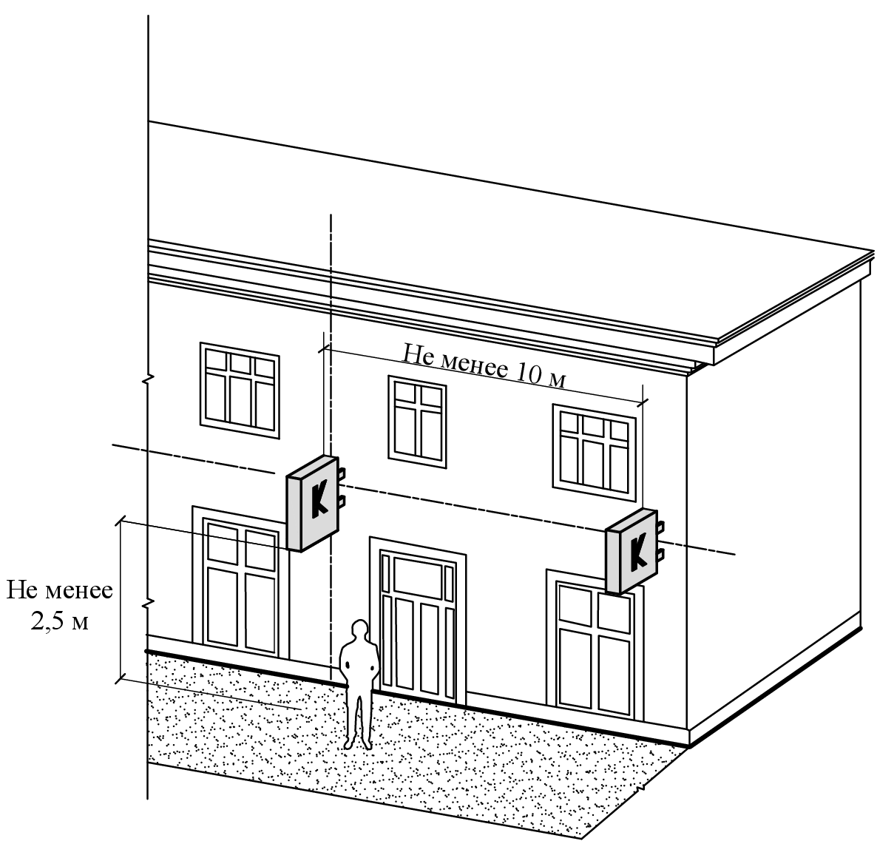
    - на расстоянии от плоскости стены фасада не более 1 м.
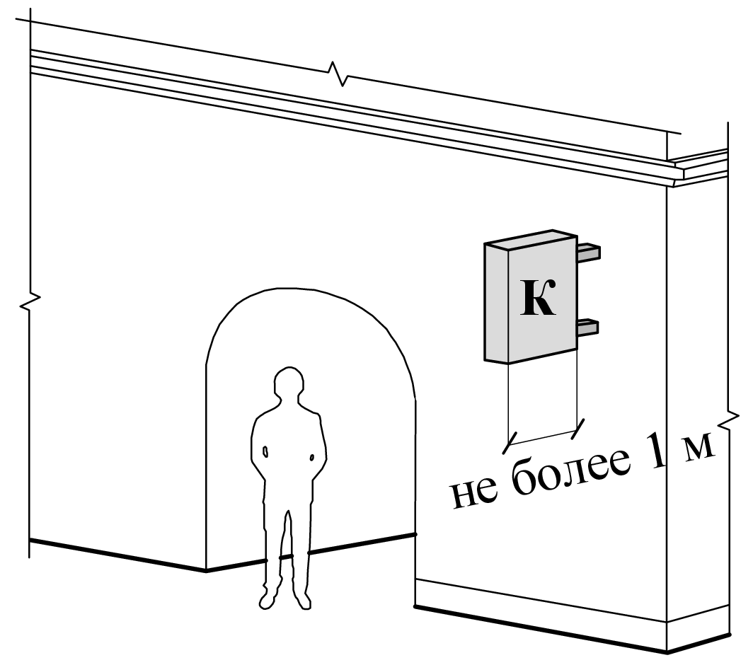
  - Размер консольной конструкции не должен превышать 1 м по высоте и 0,2 м по толщине.
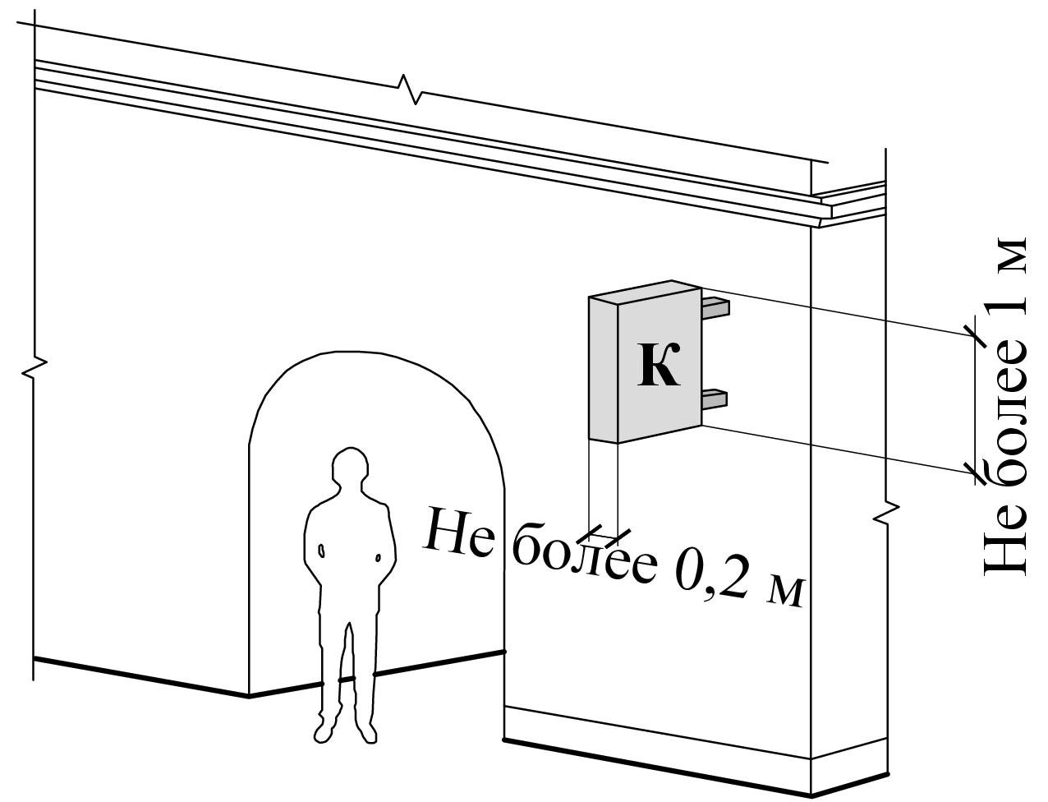
  - Цвет носителей консольных конструкций, размещенных на одном объекте, не может быть различным.
- Требования к размещению, размеру и цветовому решению витринной конструкции.
  - Витринная конструкция размещается:
    - с внутренней стороны проёма окна цокольного или первого этажа на расстоянии не менее 0,1 м от остекления, с центрированием по оконному проёму;
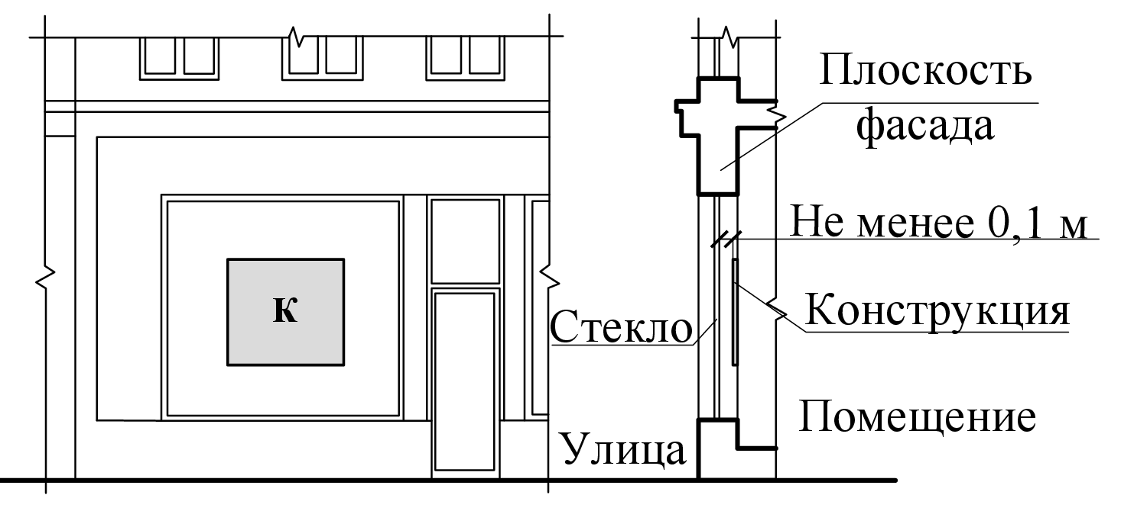
    - с внешней стороны проёма окна цокольного или первого этажа у перемычки или подоконной части, не выходя за плоскость фасада объекта и размеры самого проёма, и с использованием короба в качестве носителя при размещении на объектах культурного наследия, а также объектах, построенных до 1952г включительно и обладающих признаками объекта культурного наследия;
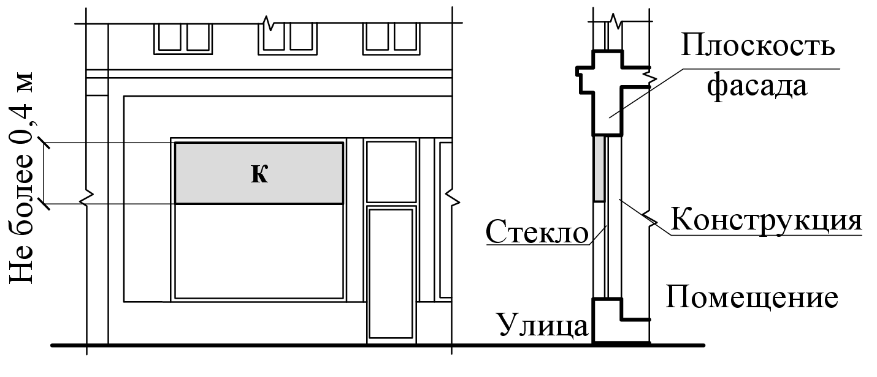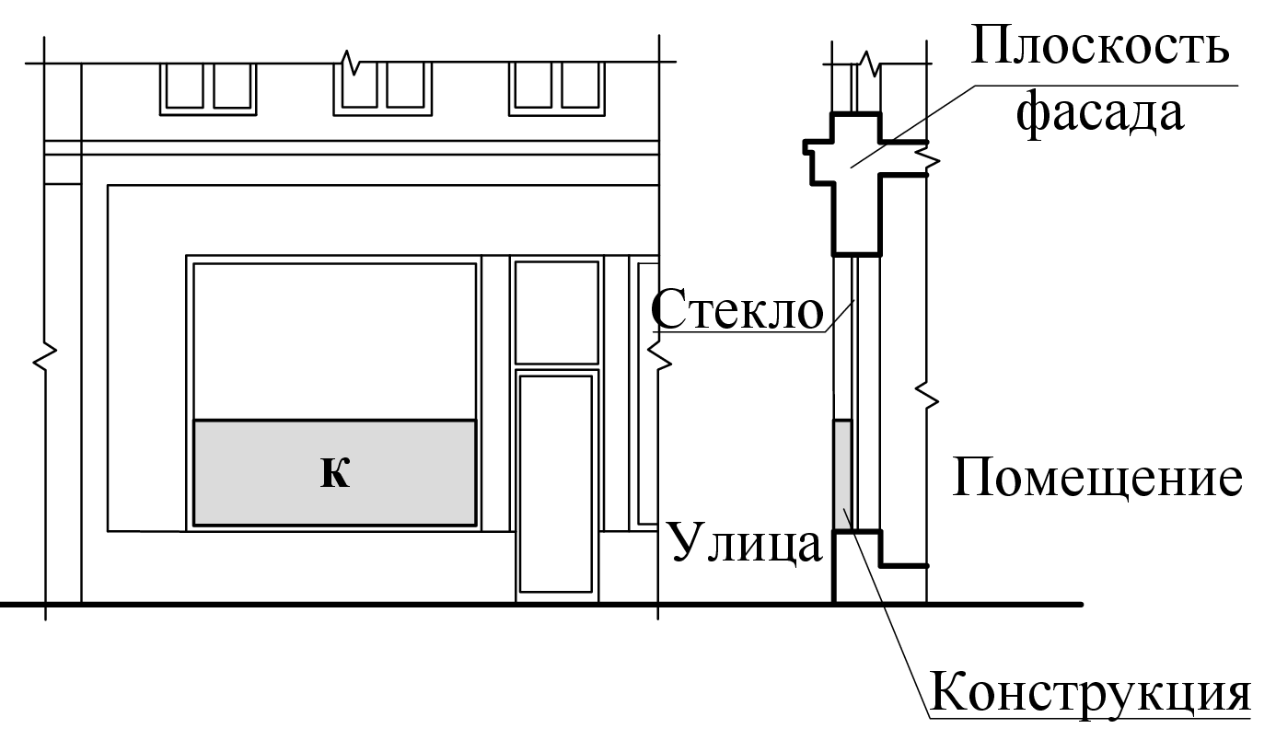

    - на остеклении проёма окна цокольного или первого этажа в виде отдельных букв и декоративных элементов, с использованием трафаретного типа носителя, с центрированием по оконному проёму;
  - Размер витринной конструкции:
    - размещенной с внутренней стороны проёма, не должен превышать половины высоты и ширины оконного проёма;
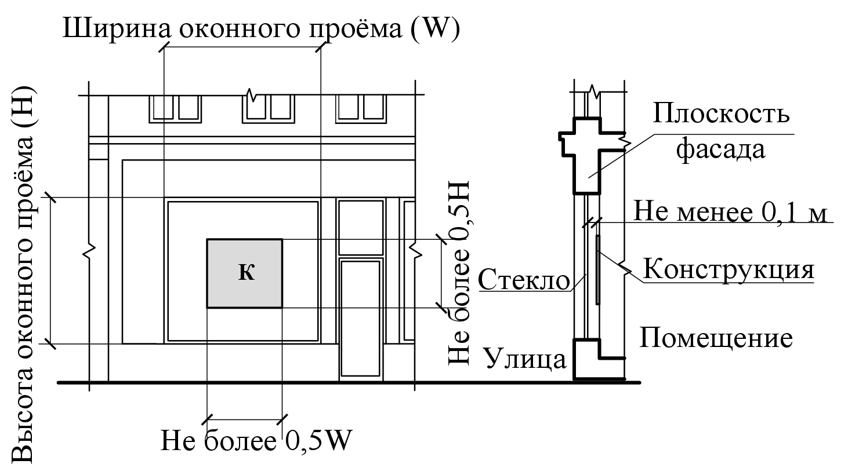
    - размещенной с внешней стороны проёма не должен превышать 0,4 м в высоту;
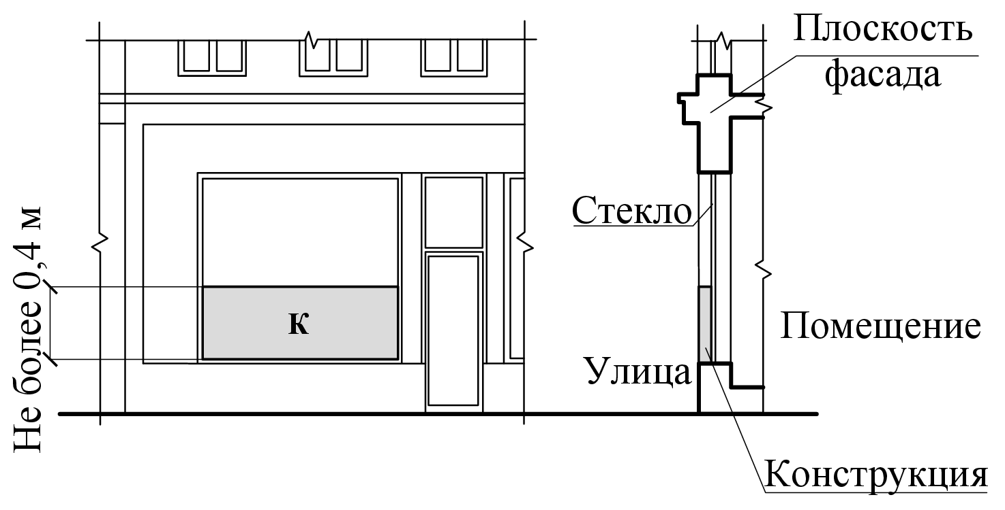
    - размещенной на остеклении оконного проёма с использованием трафаретного типа носителя, не должен превышать 0,15 м в высоту;
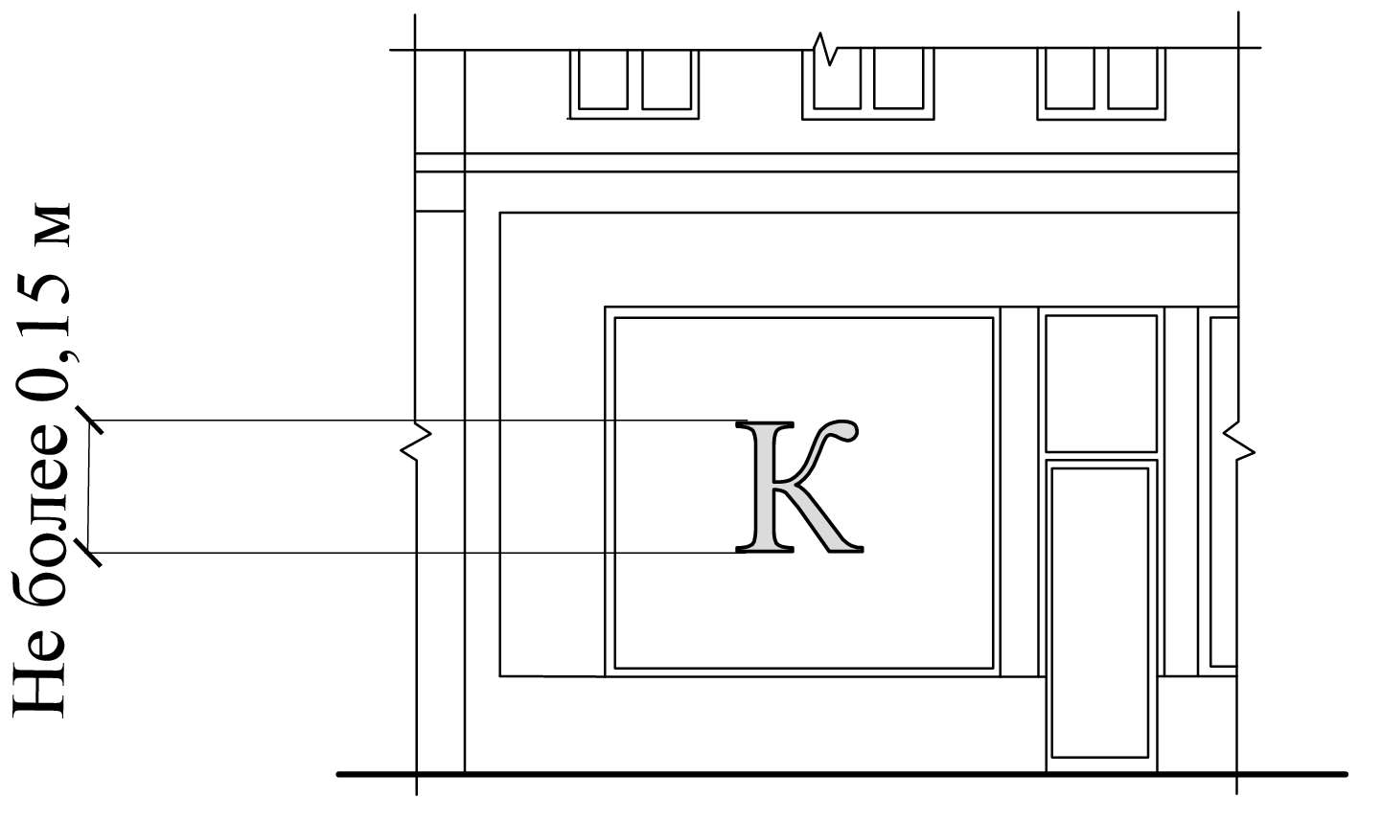
  - Цвет носителей витринных конструкций, размещенных с внешней стороны оконного проёма одного объекта, не может быть различным.
- Требования к размещению, размеру и цветовому решению кровельной конструкции.
  - Кровельная конструкция размещается в количестве не более одной на объект с центрированием вертикальной оси кровельной конструкции с вертикальной осью фасада, параллельно которому она установлена, с использованием трафаретного типа носителя.
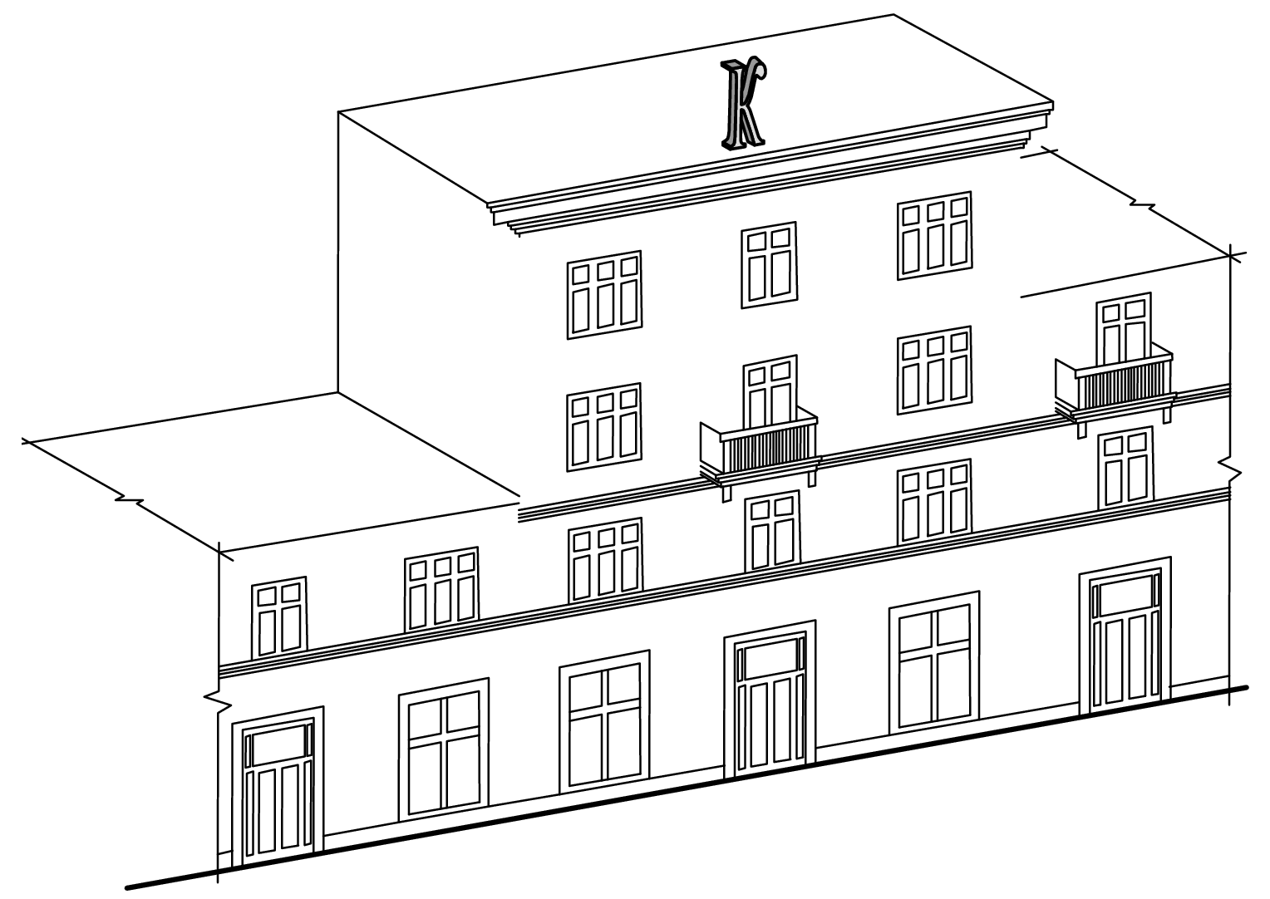
  - Размер кровельной конструкции по длине не должен превышать половины длинны фасада, параллельно которому она установлена; и по высоте быть не более 0,8 м для одно - двухэтажных объектов, не более 1,2 м для трёх - пятиэтажных объектов, не более 1,8 м для объектов с этажностью выше пяти этажей.
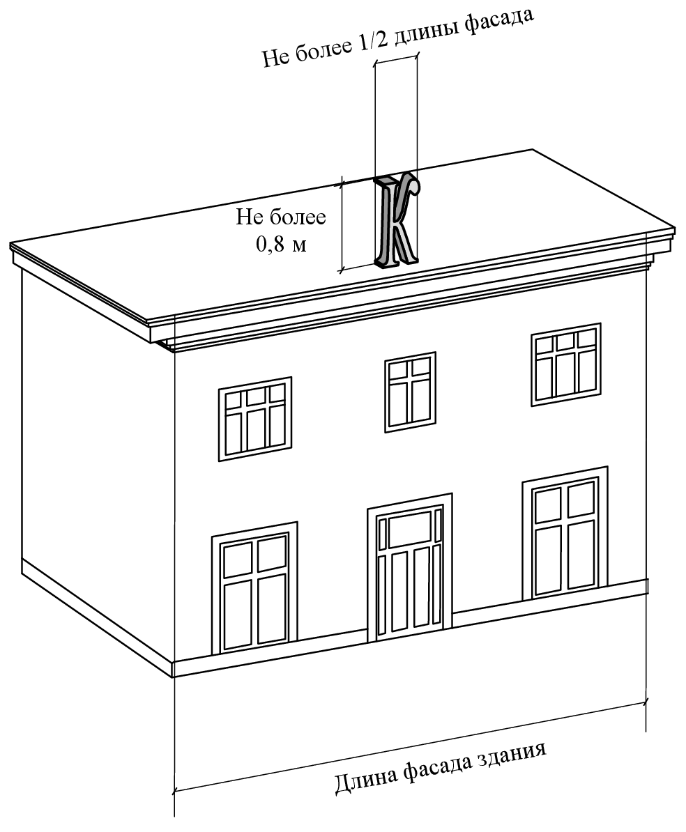
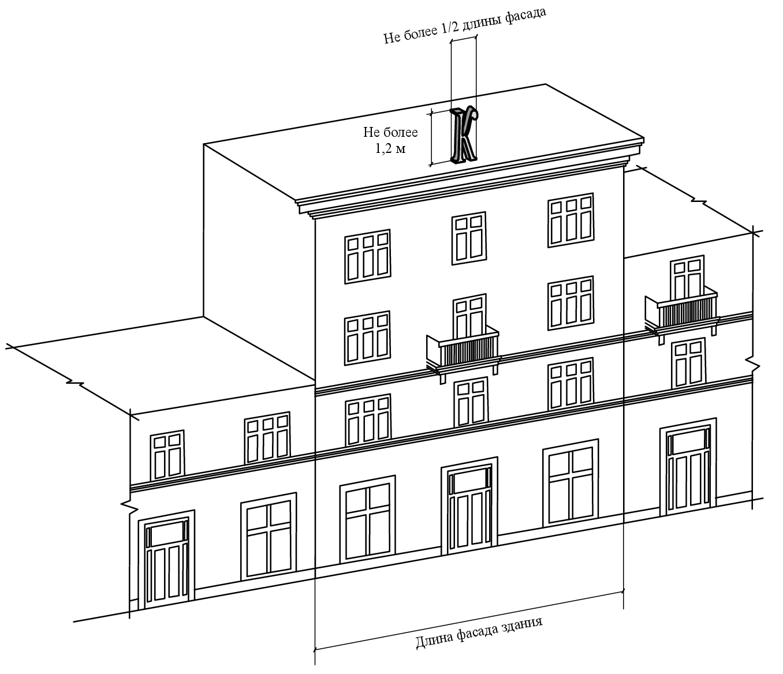
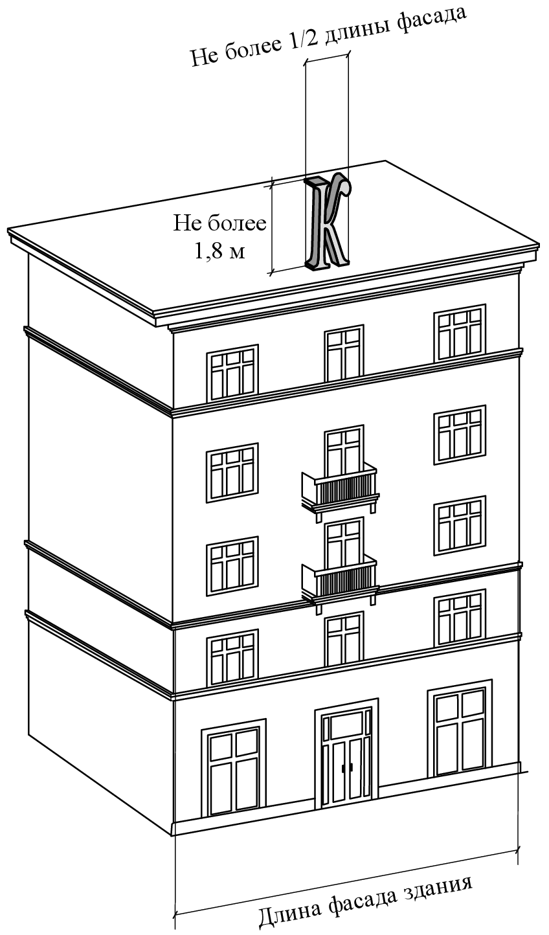

- Порядок согласования.
  - Размещение конструкции подлежит согласованию УАиГ в составе проектной документации строительства, реконструкции объекта или в виде отдельного проекта размещения конструкции.
  - Размещение конструкции с отступлениями от требований настоящих правил согласовывается УАиГ в случае положительного заключения градостроительного совета.
  - Размещение конструкции строго в соответствии с настоящими правилами и требованиями, предъявляемыми к установке конструкции, не требует согласования.

